Пойте детям перед сном
Консультация для родителей
Томенко И.Ф.,
музыкальный руководитель
МАДОУ ДС № 4 «Жемчужинка,
Мурманская обл., г. Полярный
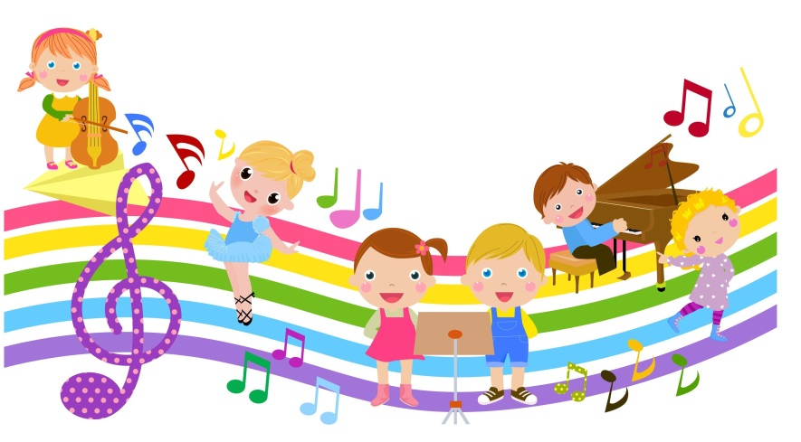
Музыка помогает человеку стать духовно богаче. Она развивает эмоции, мышление, восприимчивость к красоте. Незаменимое воздействие музыки на человека люди почувствовали и осознали с древних времён. Наукой доказано, что ребёнок эмоционально реагирует на музыку с первых дней жизни и даже раньше. Опыт восприятия музыки, вкусы начинают формироваться ещё в утробе матери. Музыка имеет сходную с речью интонационную природу, это способствует развитию фонематического слуха.
Слушая и исполняя колыбельные на протяжении всего дошкольного возраста, ребёнок получит представления о народных колыбельных и о колыбельных, созданных композиторами. «Баюшки – баю… Баю, милую, славную, баю, дитятку». Сколько ласковых слов находит мать, баюкая своё дитя. Сколько нежности в её пении, обращённом к ребёнку! Малыш ещё не знает языка, не понимает слов, но слушая колыбельную песню, он успокаивается, затихает, засыпает. Его убаюкивают мягкие, спокойные, тёплые интонации голоса матери, ласковое обращение, монотонность пения. Колыбельная несёт в себе народную мудрость, красоту. Через колыбельную у ребёнка формируется потребность в художественном слове, музыке.
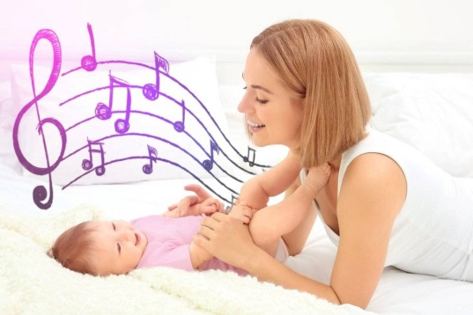
Мелодия – это душа музыки. Колыбельные песни – первые мелодии, первые музыкальные впечатления человека. Постепенно привыкая к повторяющимся интонациям голоса в пении взрослого, ребёнок начинает различать отдельные слова, что помогает ему овладевать речью, понимать содержание песен. Через колыбельную малыш получает первые представления об окружающих его предметах, о животных, птицах.
Колыбельные песни очень важны не только в младшем, но и в старшем возрасте. В некоторых колыбельных содержатся элементы нравоучений, они учат добру. Но самое важное воспитательное влияние на ребёнка оказывает сама материнская нежность, любовь, составляющая стихию колыбельных.
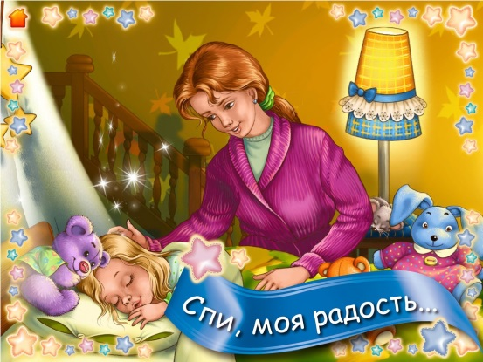
Для полноценного развития ребёнку необходимо чувствовать себя любимым, защищённым. Колыбельная песня, в которой мать с лаской обращается к малышу, восполняет его потребность в общении со взрослым, возникающую с первых дней жизни. У ребёнка рождается ответственное чувство привязанности к родному человеку, любовь к матери, близким.
У детей очень рано проявляется интерес, как к активным, так и пассивным движениям (качание, катание, любовь к ритму. Поэтому колыбельная песня развивает не только звуковысотный, динамический, но и ритмический слух, который очень важен для детей с нарушением речи.
Существуют народные колыбельные и колыбельные созданные русскими и зарубежными композиторами. В настоящее время народные колыбельные песни почти забыты. Многие современные дети выросли без них. Забывая народные обычаи, песни, мы, безусловно, что – то невосполнимо теряем.
Таким образом, колыбельные – целый пласт народного искусства. Сфера их воздействия на малыша гораздо шире прикладного назначения успокоить и усыпить. Они несут в себе познавательную, воспитательную и эстетическую функции. Познавательная функция. Из колыбельных малыш черпает первые знания об окружающей жизни, с их помощью он овладевает речью.
Воспитательная функция песен выражается в том, что малыш воспринимает отношения матери к жизни, её переживания, вбирает первые нравственные установки и принципы, получает первые представления о человеческих чувствах и поступках – любви к родному человеку, доброте, честности.
Эстетическая функция колыбельных заключается в том, что ребёнок с первых дней жизни приобщается к прекрасному: народная поэзия и народная музыка, сливаясь воедино, несут в себе красоту, учат сопереживать, пусть пока ещё простейшим образам, чувствам, выраженным в искусстве. Эти эстетические впечатления, полученные ребёнком в детстве, остаются незабываемыми на всю жизнь. Уважаемые родители! Не забывайте петь своим детям колыбельные, так как они помогают матери и ребёнку наладить духовный контакт. Чувствуя материнское тепло, заботу о себе, слыша тихий и ласковый голос, ребёнок пребывает в состоянии комфорта: он желанен и любим.

